**如何安装和使用DNS服务器:**

bind: Berkeley Internet Name Domain

www.isc.org

进程名：

**named**

其他的dns软件：

powerdns

bind-9.3

bind97

bind97, bind97-libs, bind97-utils

bind-chroot 生产环境安装 实验就算了

/etc/rc.d/init.d/named

/var/log/messages 日志

主配置文件：/etc/named.conf

数据目录：/var/named

##############################################

一些查询工具

**# dig命令**

Domain Information Gopher

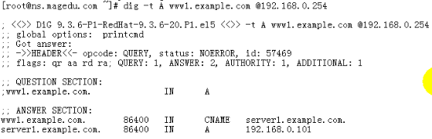

# dig -t RTYPE RECORD @server @后面表示经过哪一个解析

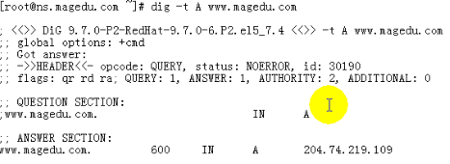

对比

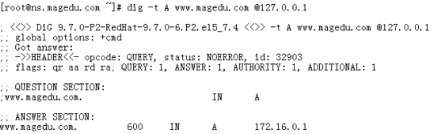

**如果想不加@来限制经过某一个查询的话需要改变**

**/etc/resolv.conf 文件nameserver改变**

查询ns记录：

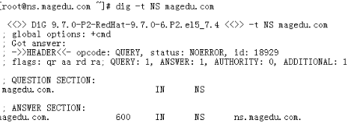

**# nslookup**

server DNS_SERVER_IP

set q=RTYPE

RR

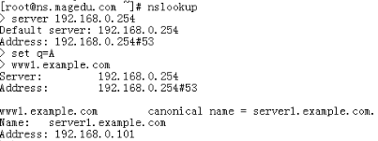

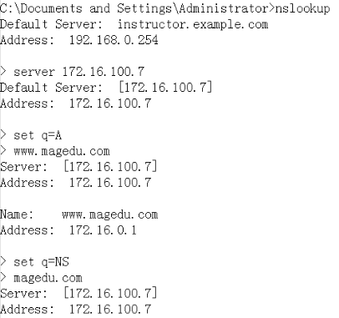

**# host**

host -t RTYPE RR





###################################################################

我们今天手动建立配置文件

原先的配置文件的属组属主需要注意

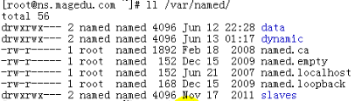

样例：

编辑配置文件

vim /etc/named.conf

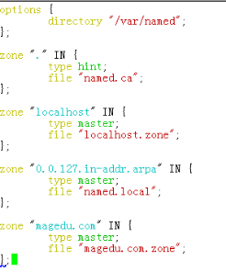（没有magedu那一项）

########################

区域类型：

hint: 线索 //根节点的ip地址

master: 主DNS区域 //

slave: 从DNS区域 //

forward: 转发区域 //

localhost-->127.0.0.1

127.0.0.1-->localhost

###########################

**/var/named/localhost.zone**

**$TTL 600**

**localhost. IN SOA localhost. admin.localhost.(注意管理员邮箱地址，以点代替@) (**

**2012061401**

**30M**

**10M**

**3D**

**1D )**

**localhost. IN NS localhost.**

**localhost. IN A 127.0.0.1**

**/var/named/named.local**

**$TTL 600**

**0.0.127.in-addr.arpa. IN SOA localhost. admin.localhost. (**

**2012061401**

**30M**

**10M**

**3D**

**1D )**

**0.0.127.in-addr.arpa. IN NS localhost.**

**1 IN PTR localhost.**

编辑后注意文件的属组属主

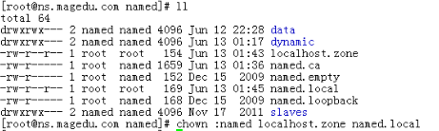



点十分重要！要不是就会启动不起来

#######################################################

样例2：

配置magedu.com

先



再创建这个文件：

/var/named/magedu.com.zone

$TTL 600

$ORIGIN magedu.com. **//声明过后就不要那么麻烦没个写全了**

@ IN SOA ns.magedu.com. admin.magedu.com. ( **//@表示当前区域**

2012061401

30M

10M

3D

1D )

IN NS ns **//magedu.com. IN NS ns.magedu.com.如果不声明就需要写全了**

IN MX 10 mail //与上条记录相同时不需要写了

ns IN A 172.16.100.7

mail IN A 172.16.10.1 //MX记录需要反向记录

www IN A 172.16.0.1

ftp IN A 172.16.100.7

**web IN CNAME www**

pop3 IN A 172.16.100.1

改权限 属组属主

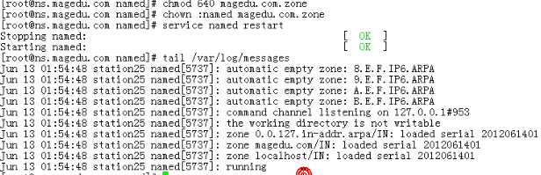

**重启服务**

##################################

**DNS反向解析：**

magedu.com --> 172.16.0.0/16

PTR 反向解析

需要一个反向区域

先

在name.conf中声明一个区域

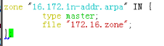

再



MX，C记录不需要反向解析

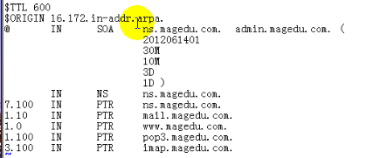

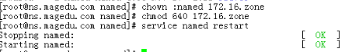

**配置文件语法检查命令：**

**named-checkconf**

**named-checkzone** "magedu.com" /var/named/magedu.com.zone

指定区域 路径

测试：

dig：

-x 反向

dig -x 172.16.100.1

dig -x 172.100.0.1

host

-t

host -t PTR 172.16.100.1

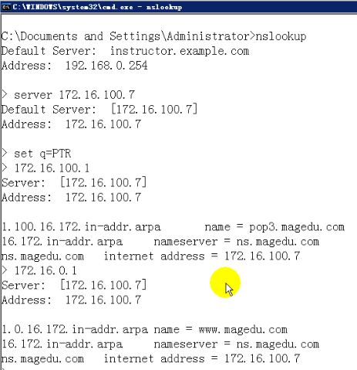

txt 还有一种这样的资源记录类型

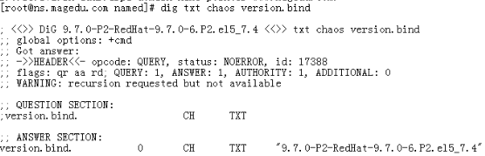

想把它去掉可以在conf中

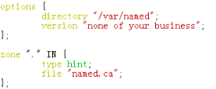

**rndc: Remote Name Domain Controler;**  TCP/953

stop： 停止服务

flush： 清空缓存

status

stat

reload: 重新载入配置文件和区域文件

reload zone：重新载入某区域文件

reconfig: 重新载入主配置文件和发生过更新的区域文件

stats：

rndc flush

rndc status

rndc stats

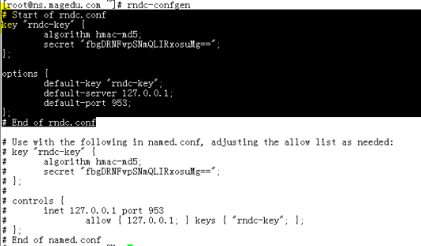



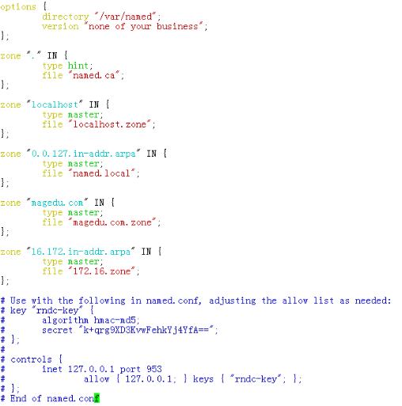

替换字符：

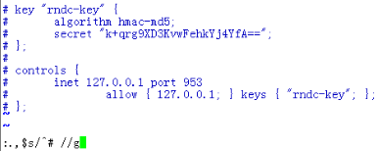





DNS:

完全区域传送

增量区域传送

dig -t

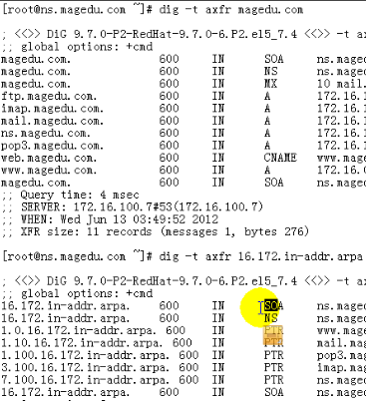

如果不让通过区域传送来暴漏结构的话：

白名单：仅允许

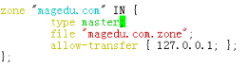

allow-transfer { 127.0.0.1; };

allow-query { LIST; };

allow-recursion { LIST; };

仅允许的递归查询主机；

06.15.01

**域名查询过程：**

**1 /etc/hosts**

**2 DNS cache**

**3 /etc/resolv.conf中的nameserver查询**

授权记录：

glue record

区域传送：

从-->从-->主

定义区域，并说明此区域是从区域，而后要指定同步数据的上层服务器

zone "magedu.com" IN {

type slave;

file "slaves/magedu.com.zone";

masters { MASTER_IP; };

};

www.magedu.com. IN A 172.16.100.8

www.magedu.com. IN A 172.168.100.9

**此种可以么？可以 负载均衡实现的方案 轮转**

mail1.magedu.com. IN A 172.16.100.10

pop3.magedu.com. IN A 172.16.100.10

此种可以么？也可以

样例：

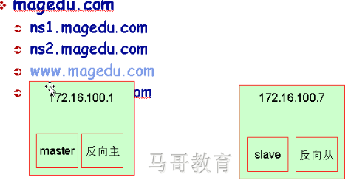

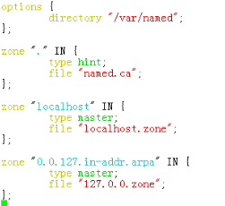

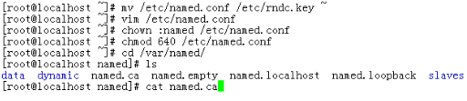

zone "."

zone "localhost"

zone "0.0.127.in-addr.arpa"

zone "magedu.com"

Linux:

**/etc/resolv.conf**

nameserver 172.16.100.7

rndc

172.16.100.0/24

172.16.0.0/16

.

com. IN NS ns.com.

ns.com. IN A 1.1.2.3

net. IN NS ns.net.

ns.net. IN A 2.3.4.5

org

magedu.com. tech, finance

tech.magedu.com. IN NS ns.tech.magedu.com.

ns.tech.magedu.com. IN A 5.6.7.8

glue record：

.

com. IN NS ns.com.

ns.com. IN A 1.2.3.4

com.

magedu.com. IN NS ns.magedu.com.

ns.magedu.com. IN A 2.3.4.5

magedu.com

tech.magedu.com. IN NS ns.tech.magedu.com. www.magedu.com

ns.tech.magedu.com. IN A 5.6.7.8

magedu.com

tech.magedu.com. IN NS ns.tech.magedu.com.

ns.tech.magedu.com. IN A 172.16.202.1

www.tech.magedu.com